Памятка населению в период весеннего паводка

В связи с весенними климатическими изменениями после многоснежной зимы, в самое ближайшее время мы можем столкнуться с угрозой подтопления территории населённых пунктов на территории Сосногорского района.

При обильном таянии снега, подтопление угрожает некоторым участкам поселений, и в первую очередь, домам частного сектора, расположенным в низинах.

С целью предупреждения утраты и порчи имущества, недопущения несчастных случаев жителям необходимо принять следующие меры:

- внимательно следить за метеосводками и уровнем воды в водоемах.

- уточнить границы подтопления в районе проживания.

- очистить придомовую территорию от снега, мусора.

- прочистить существующие водоотводы (трубы), находящиеся на придомовой территории обязательно рядом с ней от снега, льда, мусора.

- очистить оголовки водопропускных труб и трубы ливневой канализации
от грязи.

- подготовить набор самого необходимого на случай, если Ваш дом окажется
отрезанным от «большой земли».

- заранее продумать, куда убрать домашних животных, скот.

- домашние вещи, продукты питания из погребов и подвалов по возможности перенести на верхние этажи, чердаки и другие возвышенные места.

- во дворе оставить как можно меньше хозяйственной утвари, иначе вода унесет ее с собой. Если убрать вещи нет возможности, привяжите их.

- емкости с бензином, керосином и др.горючими жидкостями хорошо закрыть, исключив возможность опрокидывания или выдавливания.

- пожилых людей, больных, детей на время паводка лучше отвезти в безопасные места.

- предусмотреть водооткачивающие средства: бытовые электронасосы (по возможности), ведра, лопаты и т.д.

Наибольшую опасность весенний паводок представляет для детей.

Оставаясь без присмотра родителей и старших, не зная мер безопасности, так как чувство опасности у ребенка слабее любопытства, играют они на обрывистом берегу, а иногда катаются на льдинах водоема. Такая беспечность порой кончается трагически. Весной нужно усилить контроль за местами игр детей.

РОДИТЕЛИ И ПЕДАГОГИ!

Не допускайте детей к водоемам без надзора взрослых, особенно во время ледохода; предупредите их об опасности нахождения на льду при вскрытии реки или озера. Расскажите детям о правилах поведения в период паводка, запрещайте им шалить у воды, пресекайте лихачество. Оторванная льдина, холодная вода, быстрое течение грозят гибелью. Помните, что в период паводка, даже при незначительном ледоходе, несчастные случаи чаще всего происходят с детьми. Разъясните детям меры предосторожности в период ледохода и весеннего паводка.

ШКОЛЬНИКИ!

Не выходите на лед во время весеннего паводка.

Не стойте на обрывистых и подмытых берегах - они могут обвалиться.

Когда вы наблюдаете за ледоходом с моста, набережной причала, нельзя
перегибаться через перила и другие ограждения.

Если вы оказались свидетелем несчастного случая на реке или озере, то не
теряйтесь, не убегайте домой, а громко зовите на помощь, взрослые услышат и смогут выручить из беды.

Будьте осторожны во время весеннего паводка и ледохода.

Не подвергайте свою жизнь опасности!

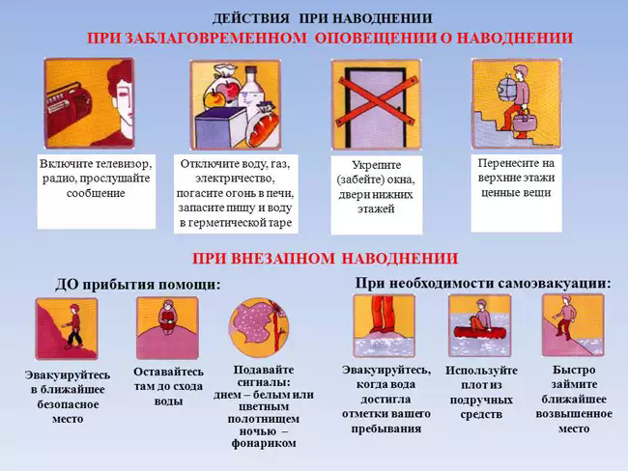

В период весеннего паводка и ледохода запрещается:

- выходить в весенний период на водоемы;

- переправляться через реку в период ледохода;

- подходить близко к реке в местах затора льда,

- стоять на обрывистом берегу, подвергающемуся разливу и обвалу;

- собираться на мостиках, плотинах и запрудах;

- приближаться к ледяным заторам, отталкивать льдины от берегов,

- измерять глубину реки или любого водоема,

- ходить по льдинам и кататься на них.

